Лекция о первом искусственном спутнике Земли прошла в Рязановском
04.10.2017
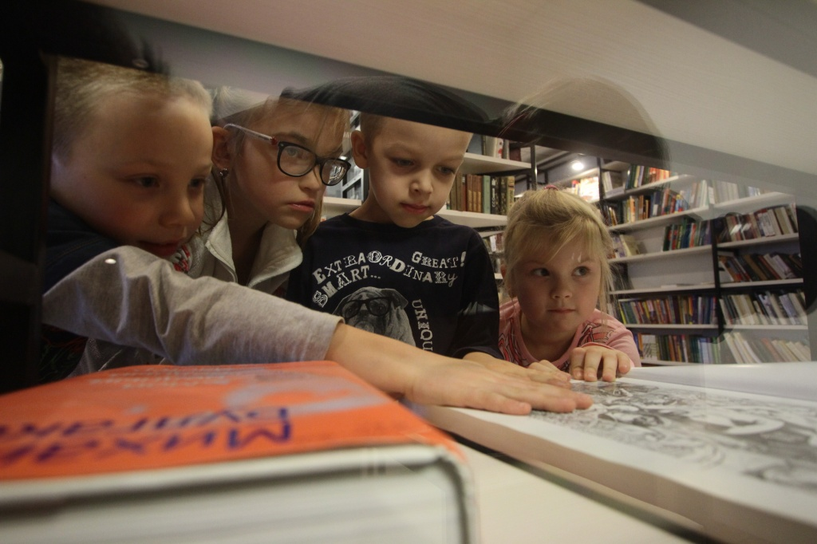
Лекция о первом искусственном спутнике Земли прошла в Рязановском. Фото: архив

Познавательное мероприятие, посвященное запуску первого искусственного спутника Земли, состоялось 2 октября в Доме культуры «Десна» поселения Рязановское. Об этом сообщили сотрудники учреждения.

Детям прочитали лекцию и показали видео-презентацию. Кроме того, прошла викторина на космическую тематику.

- Познавательные мероприятия по различным направлениям в Доме культуры проходят регулярно. Они нужны, чтобы и дети, и взрослые узнавали различные факты, которые могут пригодиться как в жизни, так и для саморазвития, - сообщил художественный руководитель ДК «Десна» Евгений Ясенцев.

Напомним, что 29 сентября в культурном учреждении прошел конкурс педагогов в формате КВН.

Адрес страницы: http://tinao.mos.ru/presscenter/news/detail/6898066.html
Префектура Троицкого и Новомосковского административных округов города Москвы

